Installation Fusion 360
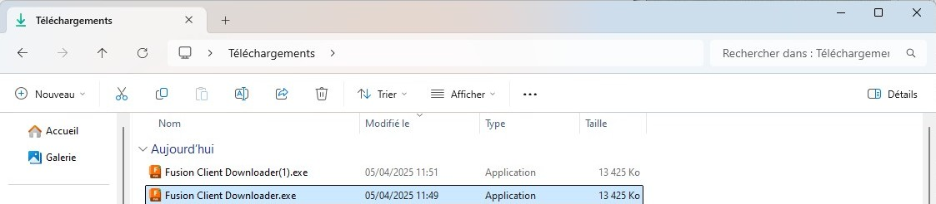
- Exécuter “Fusion Client Downloader.exe”.

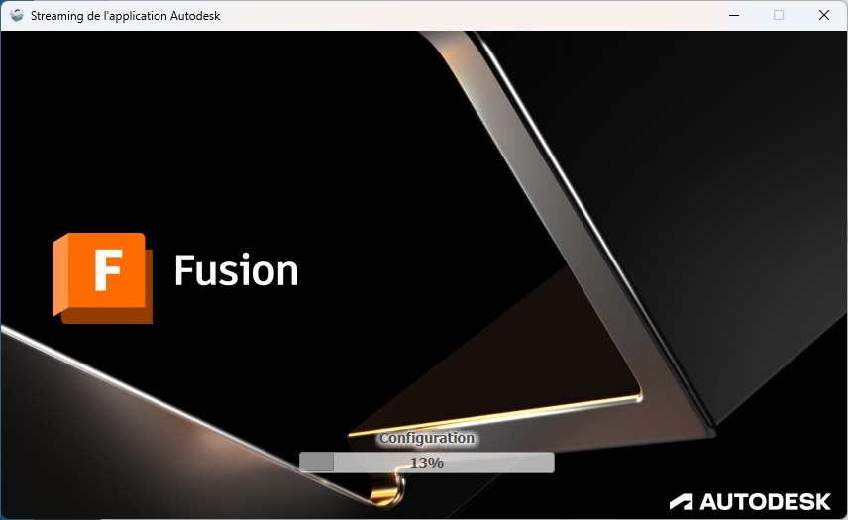
- Installation et Configuration.

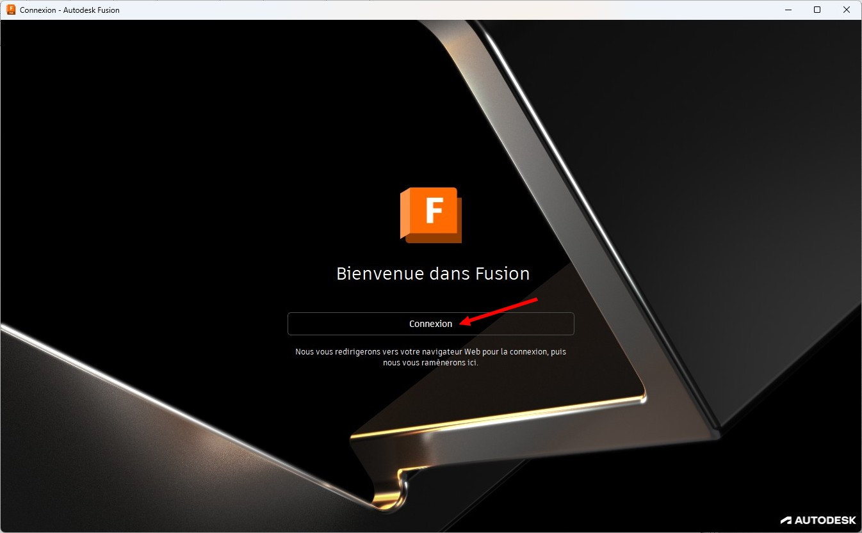
- Connexion.

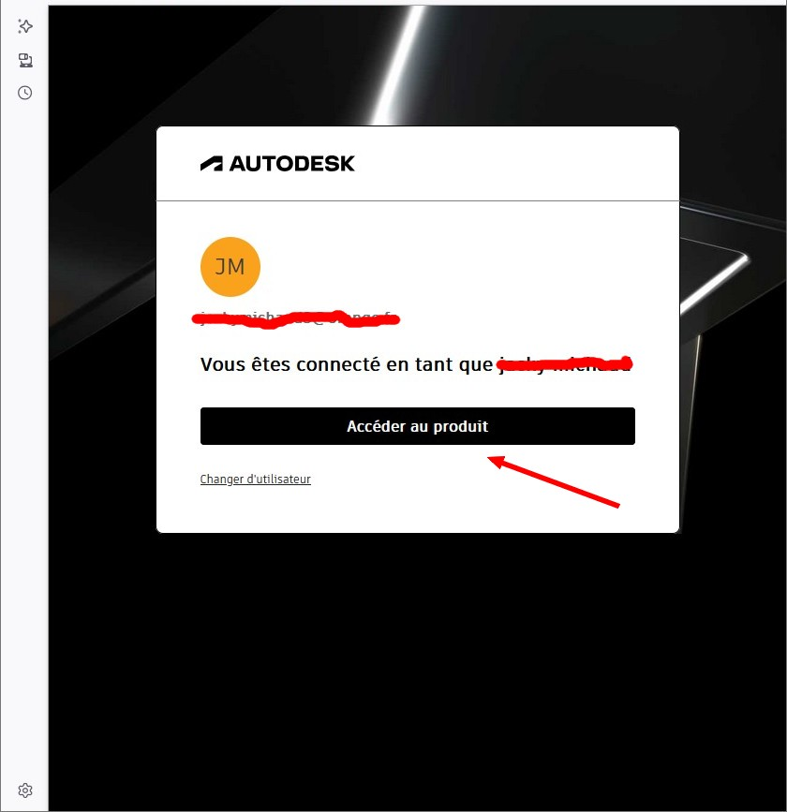
- Vous êtes connectée.

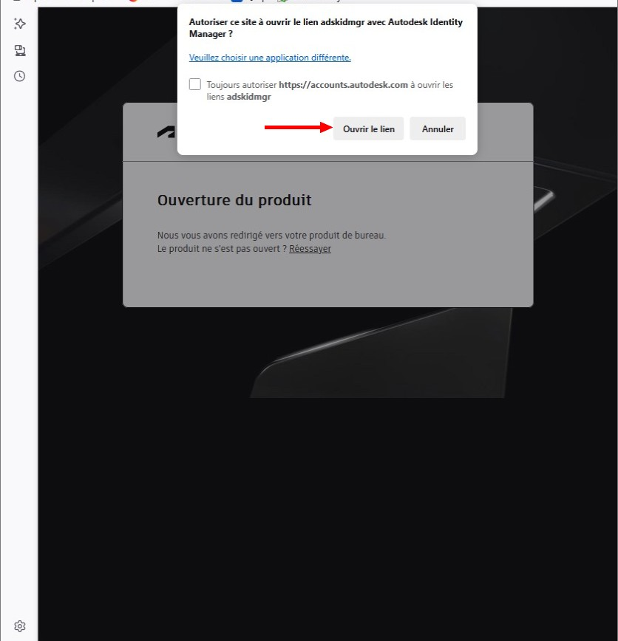
- Autoriser “Ouvrir le lien”.

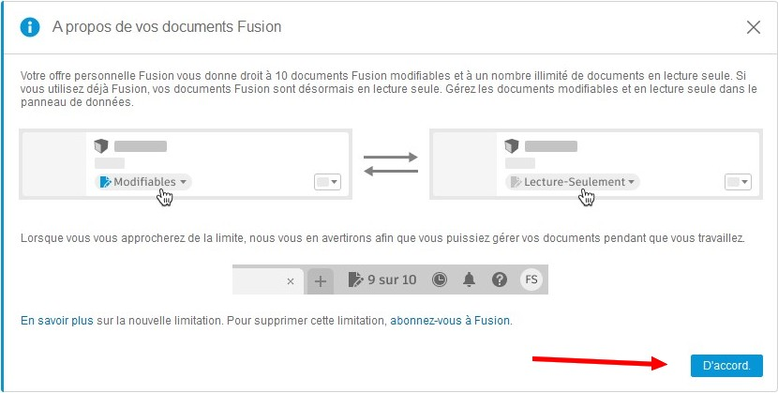
- Clic sur “D'accord”.

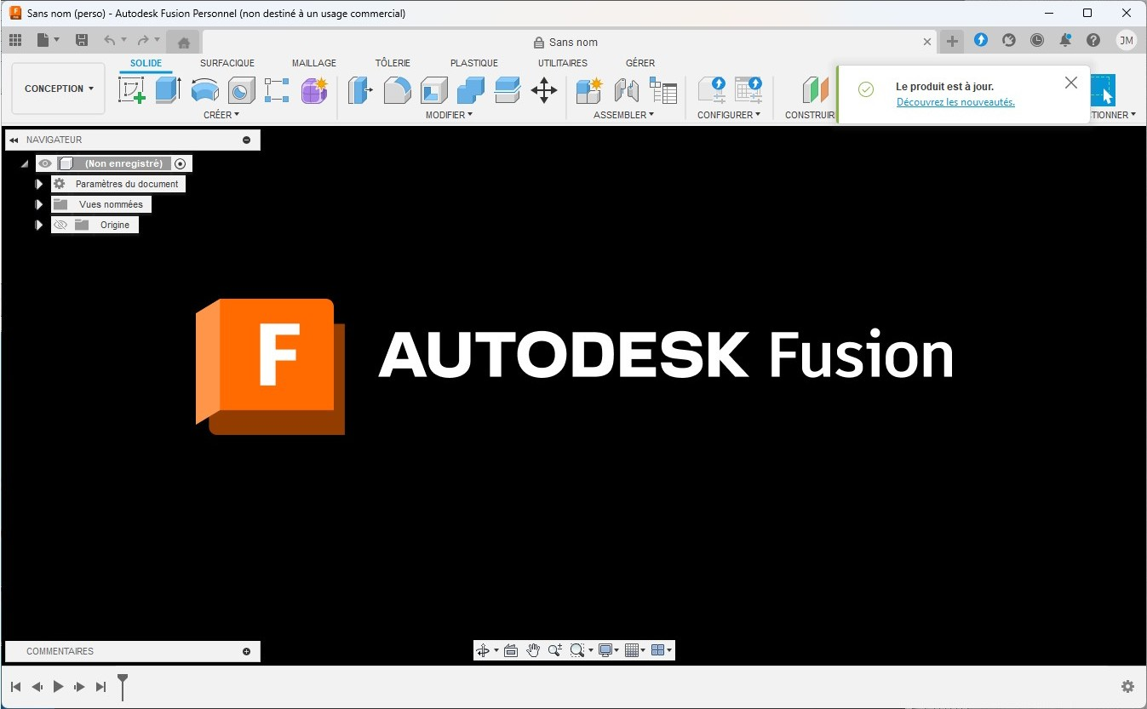
- C'est prêt.

- Instal. logiciel
- Accueil
— Jacky Michaud 2025/04/05 14:01

